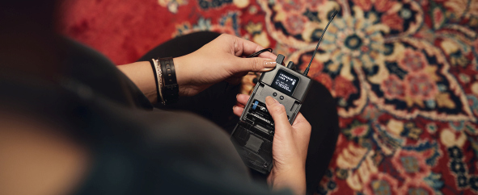Sennheiser lanza el sistema de monitoreo in-ear XS Wireless IEM
El nuevo sistema promete un gran salto en la calidad de presentaciones para bandas y cantantes emergentes.

Wedemark, 28 April 2022 – En algún momento de su carrera, los músicos se dan cuenta de que necesitan un mejor equipo para mejorar la calidad general de su actuación. Un elemento importante para llevar la calidad de audio al siguiente nivel es un sistema de monitoreo intraural. Sennheiser, fabricante de los aclamados sistemas IEM inalámbricos Evolution, lanza ahora los IEM inalámbricos XS para los músicos que buscan profesionalizar sus espectáculos pasando de los monitores de suelo a los IEM inalámbricos.

Sennheiser XS Wireless IEM es un set de arranque para músicos que quieren profesionalizar sus actuaciones al cambiar al monitoreo intraural | 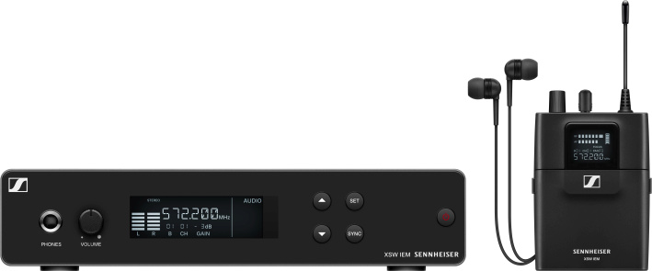

XS Wireless IEM (o XSW IEM para abreviar) es un completo set de inicio para el monitoreo personal y ha sido diseñado para establecer un nuevo estándar para el monitoreo inalámbrico intraural sencillo, flexible y fiable. El sistema permite a los usuarios establecer rápidamente una conexión inalámbrica fácil de gestionar en la gama UHF profesional.
"No importa cuál sea tu género musical, si estás ensayando o actuando en vivo, los XSW IEM nivelarán tu sonido y te darán total libertad de movimiento", dice Bertram Zimmermann, gerente de producto de Sennheiser. "Poder escucharse con claridad es un requisito previo para una gran actuación. Los XSW IEM te darán consistencia, fiabilidad y calidad de audio, y te permitirán concentrarte en tocar y cantar lo mejor posible."
Escucharte a ti mismo y a otros miembros de la banda es un requisito para un gran show.

Nunca mires atrás
"Una vez que los músicos han probado los in-ears inalámbricos, no querrán volver a los monitores de piso", dice Zimmermann. "La diferencia de sonido es demasiado evidente. Oírse bien a través de los monitores de suelo, de los rellenos laterales o incluso de la megafonía puede ser una verdadera lucha. El sonido cambia constantemente, especialmente cuando te mueves, y también es muy diferente de un lugar a otro. Intentar oírse mejor aumentando el volumen de los monitores empeora las cosas, hasta el punto de provocar daños auditivos. Además, el sonido general para el público se deteriora sustancialmente".

Todo esto puede alejar a un intérprete de un buen ensayo o de un gran espectáculo, ya que no puede oírse a sí mismo correctamente ni mezclarse con los demás músicos. El monitoreo intraural elimina estos problemas: Los XSW IEM proporcionan a los músicos un sonido consistente y fiable que es independiente del lugar y de su posición en el escenario. El detalle y la transparencia que escuchan les ayuda a afinar y mejorar su actuación. El riesgo de retroalimentación se reduce considerablemente.
Sin importar la experiencia técnica, los sistemas XS Wireless IEM son simples y rápidos de configurar. Pondrán fin al desorden en el escenario y le devolverán a los músicos más libertad en su espacio de ensayo.

Set de iniciación repleto de funciones
XSW IEM utiliza la banda UHF para proporcionar una conexión inalámbrica de nivel profesional. Los preajustes de frecuencia alineados y precalculados hacen que los músicos empiecen a trabajar con facilidad y en un instante. Si se desea, las frecuencias de transmisión también se pueden seleccionar manualmente.

Las pantallas retroiluminadas tanto en el receptor como en el transmisor de montaje en rack ayudan a ver claramente los ajustes incluso en condiciones de poca luz. Además, el sistema ofrece un limitador para proteger la audición del usuario y un refuerzo de alta frecuencia para aumentar el detalle y la inteligibilidad.

Para el sonido de sus monitores, los usuarios pueden optar por una mezcla mono (una mezcla, y el control de panorámica ajusta el volumen para el oído izquierdo y el derecho) o una mezcla estéreo. Esta última ofrece dos opciones: Con el modo Focus desactivado, el control de panorámica cambiará el volumen izquierdo/derecho; con el modo Focus activado, determinará cuál de las dos señales de entrada se escuchará más fuerte, creando una mezcla mono personal adaptada a las necesidades del músico.

Un sensor de infrarrojos ayuda a sincronizar fácilmente varios receptores de bolsillo con un transmisor.
El IEM inalámbrico XS cuenta con una transmisión UHF fiable y un modo especial de enfoque para adaptar el sonido del monitor a las necesidades del músico. Un sensor de infrarrojos ayuda a sincronizar varios receptores de bolsillo con un transmisor | 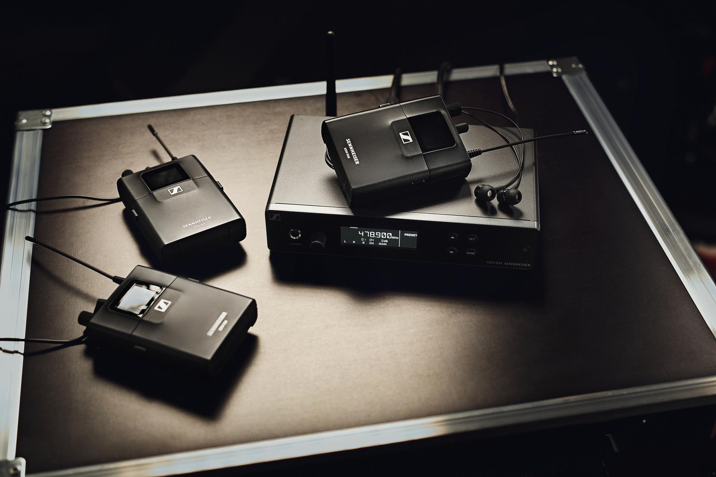

¿Qué hay en la caja?
El XSW IEM incluye un receptor de bolsillo estéreo con auriculares y baterías y un transmisor estéreo con antena, kit de montaje en rack y una fuente de alimentación con varios adaptadores para cada país.

Cuando se empieza, utilizar un transmisor y varios receptores de bolsillo es una forma muy rentable de monitorizar el sonido de un grupo. En un momento posterior de su carrera, es posible que quieran crear más mezclas individuales, y pueden hacerlo simplemente añadiendo un transmisor IEM adicional.

XSW IEM está disponible en cinco rangos de frecuencia UHF que están alineados con la familia XSW de micrófonos inalámbricos y transmisores de instrumentos (ver Datos Técnicos más abajo).
(Fin)

Datos Técnicos
XSW IEM SR Transmisor Estéreo
Modulación: FM stereo
Rangos de frecuencia y máximo poder RF:
A: 476 - 500 MHz (30 mW)
B: 572 - 596 MHz (30 mW)
C: 662 - 686 MHz (30 mW)
E: 823.2 - 831.8 MHz (30 mW)
K: 925.2 - 937.3 MHz (10 mW)
Ancho de banda de conexión: hasta 24 MHz
Respuesta de frecuencia AF: 45 Hz a 15 kHz
Entradas de audio: 2x XLR-3 / ¼“ (6.3 mm) jack combo socket, balanceado electrónicamente
Distorsión armónica total (THD): <0.9 %
Signal-to-noise radio: ≥88 dB
Rango de temperatura: 0 °C a +40 °C
Input rating: +12 V DC
Consumo actual: aprox. 400mA (dependiendo del nivel de volumen)
Dimensiones: aprox. 200 x 128 x 42 mm
Peso: aprox. 700 g

XSW IEM EK Receptor Estéreo
Ancho de banda de conexión: hasta 24 MHz
Signal-to-noise radio (1 mV, desviación máxima): ≥88 dB
Distorsión armónica total (THD): ≤1 %
AF nivel de salida a 3.5 mm: 2 x 1.25 Vrms a 16 ohms
High Boost (EQ): +10 dB at 13 kHz
Limitador: -10 dB
AF frequency response: 45 Hz a 15 kHz
Rango de temperatura: 0 °C a +40 °C
Alimentación: 2 baterías AA, 1.5 V
Tiempo de operación: aprox. 6 hrs (dependiendo del nivel de volumen)
Dimensiones: aprox. 95 x 70 x 26 mm
Peso(incl. baterías): aprox. 110 g

IE 4 In-ear Audífonos
Transductor: dinámico
Respuesta de frecuencia: 40-20,000 Hz
SPL (1 kHz, 1 mW): 106 dB
Impedancia Nominal: 6 ohms
Longitud de cable: 1.4 m
Conector: 3.5 mm (1/8”) stereo plug, chapado en oro
Temperatura: –5 °C a+50 °C

Puede encontrar las imágenes que acompañan al comunicado de prensa aquí.

Acerca de la marca Sennheiser
Vivimos y respiramos audio. Nos guía la pasión por crear soluciones de audio que hagan una
diferencia. Construir el futuro del audio y brindar experiencias de audio extraordinarias a
nuestros clientes: esto es lo que la marca Sennheiser ha representado durante más de 75
años. Mientras que las soluciones de audio profesional como micrófonos, sistemas de
conferencia, tecnologías de streaming y sistemas de monitoreo son parte del negocio de
Sennheiser electronic GmbH & Co. KG., el negocio con dispositivos de consumo como
auriculares o audífonos, barras de sonido y dispositivos auditivos es operado por Sonova
Holding AG bajo la licencia de Sennheiser.

www.sennheiser.com
www.sennheiser-hearing.com

Contacto Local de Prensa
Sennheiser Latin America
Mara Guillen
mara.guillen@sennheiser.com
+52 55 4352 2381

